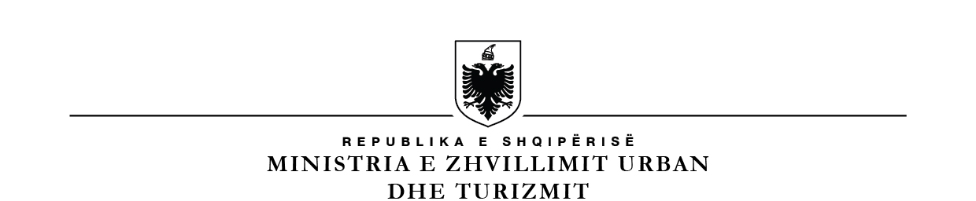

**BASHKIA BERAT**

**R E P U B L I K A E S H Q I P Ë R I S Ë**

**BASHKIA BERAT**

**KËSHILLI BASHKIAK**

**PROJEKT –VENDIM**

**Nr. ______, datë __________2024**

**PËR MIRATIM IN E DOKUMENTIT TË PROGRAMIT BUXHETOR AFATMESËM 2025-2027 TË BASHKISË SË BERATIT, FAZA E RISHIKUAR**

Këshilli Bashkiak Berat, në mbledhjen e datës _____/____/2024, pasi u njoh me materialin e paraqitur nga Grupi i Manaxhimit Strategjik “ Programi Buxhetor Afatmesëm 2025-2027, faza e rishikuar “, mbështetur në Ligjin nr. 9936 datë 26.06.2008 “Për menaxhimin e Sistemit Buxhetor në Republikën e Shqipërisë”, të ndyshuar , Ligjit nr. 68/2017 “Për financat e vetëqeverisjes vendore” , Ligjit nr. 139 /2015 “Për vetëqeverisjen vendore”, Udhëzimit të Ministrit të Financave dhe Ekonomisë nr. 23 datë 30.07.2018 “Për procedurat standarte të përgatitjes së Programit Buxhetor Afatmesëm të njësive të vetëqeverisjes vendore ” i ndryshuar , Udhëzimit të Ministrit të Financave dhe Ekonomisë nr. 3 datë 28.02.2024 “ Për përgatitjen e Programit Buxhetor Afatmesëm vendor 2025-2027”, Udhëzimit Plotësues nr. 8 datë 05.07.2024 “Për përgatitjen e Programit Buxhetor Afatmesëm Vendor 2025-2027”, me propozim të Kryetarit të Bashkisë

**V E N D O S I :**

1. Të miratojë Dokumentin e Programit Buxhetor Afatmesëm 2025-2027, , Faza e Rishikuar.
2. Me ndjekjen dhe zbatimin e këtij vendimi ngarkohet Grupi për Menaxhim Strategjik.

**KRYETARI I KËSHILLIT BASHKIAK**

**Ervin CECA**